**YÊU CẦU CHỈNH SỬA PHẦN MỀM THI ĐUA KHEN THƯỞNG TỈNH QUẢNG BÌNH**

*Ngày 04/01/2024*

**Mục Lục:**

I. Cụm khối thi đua: 1

*1.* *Chức năng Hồ sơ khen thưởng:* 1

*2.* *Chức năng Danh sách trưởng cụm khối:* 1

*3.* *Chức năng Trình đề nghị khen thưởng:* 2

*4.* *Chức năng Quyết định khen thưởng:* 2

II. Quản lý phong trào thi đua: 2

*1.* *Chức năng Phê duyệt đề nghị khen thưởng* 2

*2.* *Chức năng Hồ sơ tham gia thi đua:* 2

III. Báo cáo thống kê: 2

IV. Nội dung khác: 3

1. **Cụm khối thi đua:**
2. ***Chức năng Hồ sơ khen thưởng:***

Đg dẫn: Cụm khối thi đua / Khen thưởng cụm khối / Hồ sơ khen thưởng

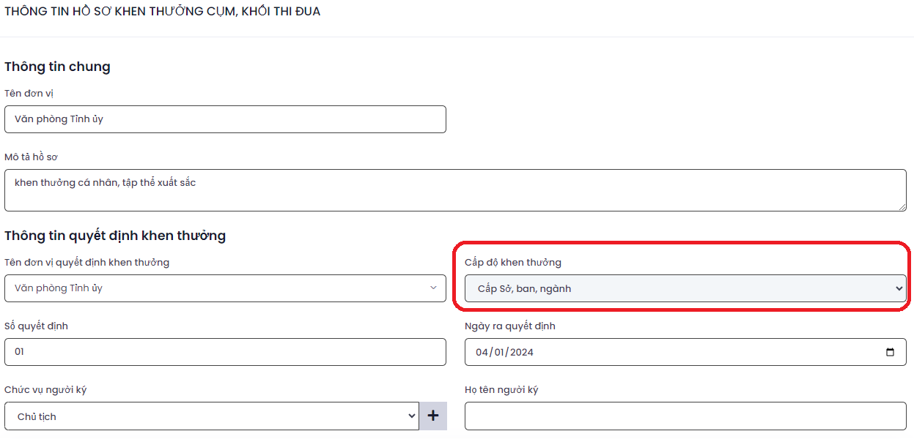

* Xem lại phần chức năng đánh dấu ở hình trên, vì đây là hồ sơ khen thưởng là cụm khối thi đua nên phần này tạm thời để đơn vị chọn cấp độ khen thưởng.

1. ***Chức năng Danh sách trưởng cụm khối:***

Đg dẫn: Cụm khối thi đua / Danh sách trưởng cụm khối

* Xem lại chức năng này, vì khi đơn vị chưa cập nhật danh sách trưởng cụm khối thi đua năm 2024. 🡺 khi tạo hồ sơ đề nghị khen thưởng thì đơn vị là trưởng cụm khối ko tạo đc hồ sơ đề nghị khen thưởng vì chưa tạo danh sách trưởng cụm khối 2024.

1. ***Chức năng Trình đề nghị khen thưởng:***

Đg dẫn: Cụm khối thi đua / Trình đề nghị khen thưởng

* Xem lại chức năng này, tại đơn vị là Sở Nội vụ ko tạo được thông tin Tờ trình kết quả khen thưởng để trình lên UBND tỉnh.

1. ***Chức năng Quyết định khen thưởng:***

* Xem lại chức năng In quyết định khen thưởng => Hiện tại trên phần mềm in quyết định khen thưởng nhưng lại hiển thị là tờ trình đề nghị khen thưởng.
* Bổ sung thêm chức năng trả lại hồ sơ đề nghị khen thưởng.

1. **Quản lý phong trào thi đua:**
2. ***Chức năng Phê duyệt đề nghị khen thưởng***

Đg dẫn: Quản lý phong trào thi đua / Phong trào thi đua / Phê duyệt đề nghị khen thưởng

* Xem lại chức năng này, nên chỉ hiển thị những phong trào thi đua theo từng tài khoản đăng nhập => Hiện tại trên phần mềm đang hiển thị toàn bộ danh sách phong trào thi đua có trên hệ thống.

1. ***Chức năng Hồ sơ tham gia thi đua:***

Đg dẫn: Quản lý phong trào thi đua / Hồ sơ thi đua / Hồ sơ tham gia thi đua

* Xem lại chức năng này, tại tài khoản đăng nhập chỉ nên nhìn đc các danh sách phong trào thi đua do đơn vị phát động, hoặc do cấp trên phát động như:
  + Đơn vị là cấp xã: *Thấy đc phong trào thi đua do cấp xã phát động, thấy đc phong trào thi đua cấp huyện và cấp tỉnh phát động;*
  + Đơn vị là Sở ban ngành: *Chỉ thấy đc phong trào thi đua do Sở ban ngành đó phát động, và cấp tỉnh phát động.*

1. **Báo cáo thống kê:**

* Xem lại các chức năng báo cáo có trong hình vẽ dưới => hiện tại phần mềm vẫn lỗi.

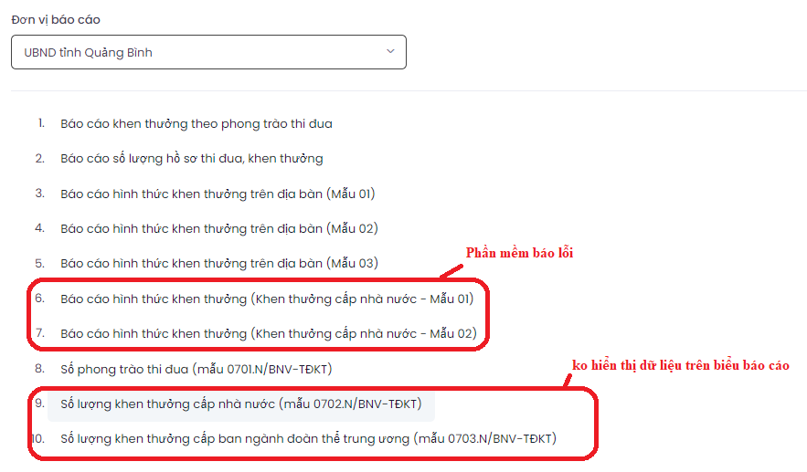

1. **Nội dung khác:**

* Xem lại phần thông tin trên phôi in bằng khen, giấy khen.

